**女书平台后端研发文档**

**背景**

[女书平台站规定2.0](https://ansh18w273.feishu.cn/docx/R8kNdocM2otMd7xfrGAcrUCunDb)

[调研问卷数据分析](https://xhhpcas1gj.feishu.cn/docx/PIGOdJarUof22QxS4z9crYlhnDb)

**目标**

搭建日活用户？级别，发布量？，女性友好的发布阅读平台

**项目成员r**

@蔚

@伊丽莎. 甜娃

@在云上

@浮沉

@Zzzzz~

@Athen

@+壹

@临安

@Caroline

@斜阳

@Lily

**方案**

*方案调研*

|  |  |
| --- | --- |
| 项目 | 参考 |
| noval项目 | https://github.com/201206030/novel  https://docs.xxyopen.com/course/novel/ |

**整体架构**

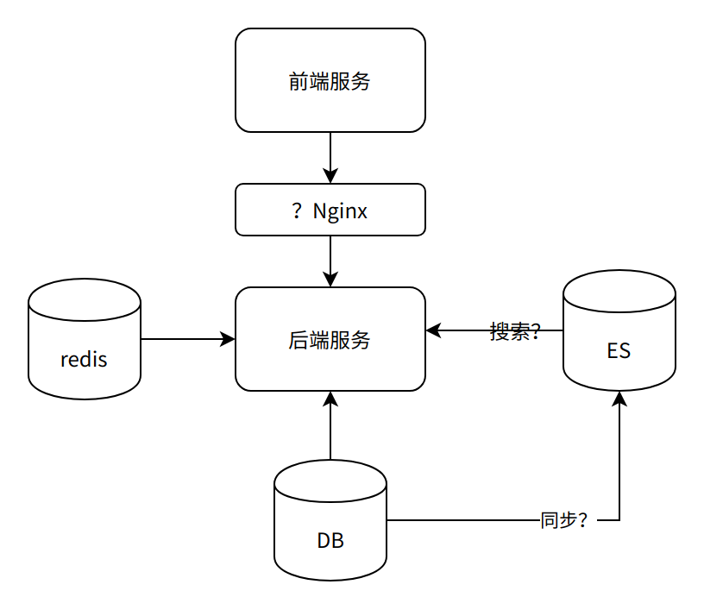

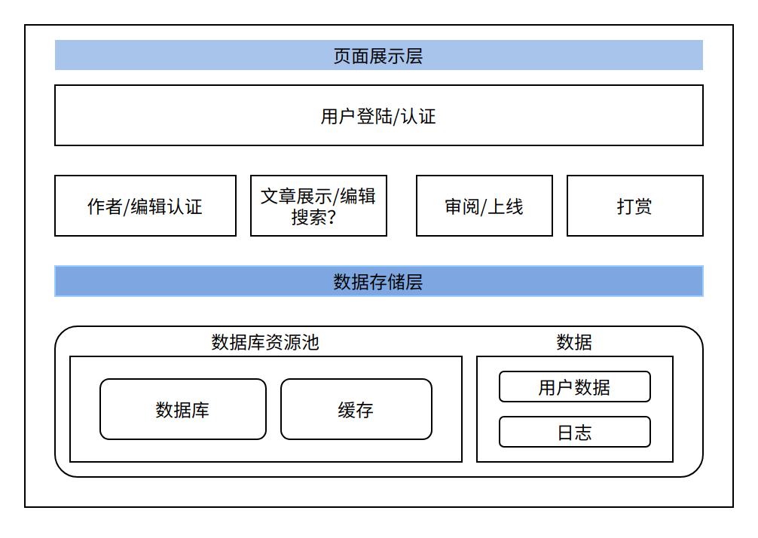

**具体设计**

**接口**

**DB**

**测试计划**

**测试影响范围**

*修改会影响哪些功能模块、场景*

**测试风险评估**

*因修改造成异常的风险有大多？可不可能存在因为修改引入的 bug*

**人力排期**

|  |  |  |
| --- | --- | --- |
| 模块 | 前端估时 | 后端估时 |
|  |  |  |

**Check List**

*评审前自查，评审时复核。*

* 整体评估
* 排期
* 接口评估
* 上线评估
* 上线顺序合理
* 能够回滚止损
* 上线后的
* 关注指标
* 关注告警监控
* 异常处理
* 重试
* 监控
* 报警

**[该类型的内容暂不支持下载]**